Технические характеристики автокрана QAY200

Технические характеристики шасси мобильного крана
Категория | Пункт |  |  | Значение
Размеры | Полная длина |  |  | 16130 мм
 | Полная ширина |  |  | 3000 мм
 | Полная высота |  |  | 4000 мм
 | Колёсная база | Ось 1, Ось 2 |  | 2750 мм
 |  | Ось 2, Ось 3 |  | 1650 мм
 |  | Ось 3, Ось 4 |  | 2000 мм
 |  | Ось 4, Ось 5 |  | 1650 мм
 |  | Ось 5, Ось 6 |  | 1650 мм
Вес | Полная масса в транспортном положении |  |  | 71000 кг
 | Нагрузка на ось | Ось 1, Ось 2 |  | 11750 кг
 |  | Ось 3, Ось 4 |  | 11850 кг
 |  | Ось 5, Ось 6 |  | 11900 кг
Двигатель | Модель двигателя
шасси | Мощность двигателя |  |  | 152/2100 Кв(об/мин)
 | Крутящий момент двигателя |  |  | 854/1400 Н.м/(об/мин)
 | Рабочий крутящий момент |  |  | 2100 об/мин
Двигатель | Модель двигателя
Крановой | Мощность двигателя |  |  | 380/1800 Кв(об/мин)
установки | Крутящий момент двигателя |  |  | 2400/1200 Н.м/(об/мин)
 | Рабочий крутящий момент |  |  | 2000 об/мин
Движение | Скорость | максимальная |  | 71 км/час
 |  | Минимально возможная |  | 2,1 км/час
 | Диаметр поворота | минимальный |  | ≤24000 мм
 |  | в головке стрелы крана |  | ≤24000 мм
 | Минимальный дорожный просвет |  |  | ≥278 мм
 | Угол переднего свеса |  |  | ≥25°
 | Угол заднего свеса |  |  | ≥23,4/19,3°
 | Тормозной путь (при скорости в 30 км/ч) |  |  | ≤10 м
 | Максимальный процент подъёма |  |  | ≥48 %
 | Расход топлива на 100 km |  |  | ≤80 л
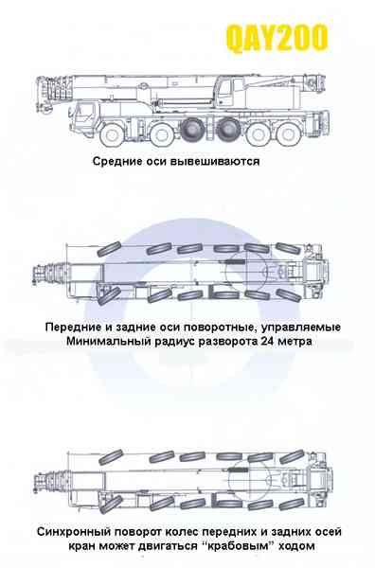
Технические характеристики крановой установки
Категория | Пункт |  |  | Значение
Подъёмные | Максимальная грузоподъемность |  |  | 200 т
работы | Минимальный рабочий радиус |  |  | 3 м
 | Минимальный радиус поворота в хвосте противовеса |  |  | ≤5.070 м
 | Максимальный | Основная стрела |  | 6774 Кн.м
 | грузовой момент | Все секции стрелы |  | 2752 Кн.м
 |  | Все секции стрелы и удлинитель |  | Кн.м
 | Расстояние между аутригерами | Продольное расстояние |  | 9,625 м
 |  | Поперечное расстояние |  | 8,7 ( 6,5 ) м
 | Высота подъема | Основная стрела |  | ≥14.5 м
 |  | Все секции стрелы |  | ≥61.5 м
 |  | Все секции стрелы и удлинитель 11,5 м |  | ≥ м
 |  | Все секции стрелы и удлинитель 20 м |  | ≥ 82,1 м
 | Длина стрелы | Основная стрела |  | 13,8 м
 |  | Все секции стрелы |  | 61.0 м
 |  | Все секции стрелы и удлинитель 11,55 м |  | м
 |  | Все секции стрелы и удлинитель 20 м |  | 81 м
 | Угол наклона удлинителя |  |  | 0, 15, 30 º
Рабочая скорость | Время подъема основной стрелы |  |  | ≤90 с
 | Время подъема всех секций стрелы |  |  | ≤550 с
 | Максимальная скорость поворота |  |  | ≤1.9 об/мин
 | Время выдвижения/складывания аутригеров | Выдвижение опор | Синхронное выдвижение | ≤50 с
 |  |  | Синхронное складывание | ≤40 с
 |  | Вывешивание крана на опорах | Синхронное выдвижение | ≤50 с
 |  |  | Синхронное складывание | ≤45 с
 | Скорость подъема | Главная лебедка |  | ≥120 м/мин
 | крюка лебедками | Вспомогательная лебедка |  | ≥110 м/мин
Шум | Уровень внешнего шума |  |  | ≤118 дБ(А)
 | Уровень шума в кабине |  |  | ≤90 дБ(А)

